Medien-Information

Datum 20.03.2019
Nr. PI 2187
Anzahl Zeichen 2318
Kontakt Müller Martini AG
Untere Brühlstrasse 13, CH-4800 Zofingen/Schweiz
Telefon +41 62 745 45 75, Fax +41 62 751 55 50
info@mullermartini.com, www.mullermartini.com

Gefragt sind Flexibilität und Stabilität

Weil sie in den vergangenen Jahren beste Erfahrungen mit einer BF 511 und zwei BF 512 gemacht hat, nimmt die Drukarnia Dimograf im polnischen Bielsko-Biała im kommenden April mit der BF 530 eine neue Müller Martini-Buchlinie der Marke Kolbus in Betrieb.

Neben Kalendern sind Bücher das Kerngeschäft des 1989 mit drei Mitarbeitern gegründeten und heute 250 Leute beschäftigenden grafischen Komplettbetriebs mit Vorstufe, Druck und Weiterverarbeitung. 18 Millionen Softcover- und Hardcover-Bücher produziert Dimograf jährlich. «Weil die Auflagen sinken und die Terminfenster immer kürzer werden, verlagert sich die Bücherproduktion wieder verstärkt in Richtung Europa – und davon profitieren auch wir», sagt Verwaltungsratspräsident und Mehrheitsaktionär Dariusz Mrzygłód.

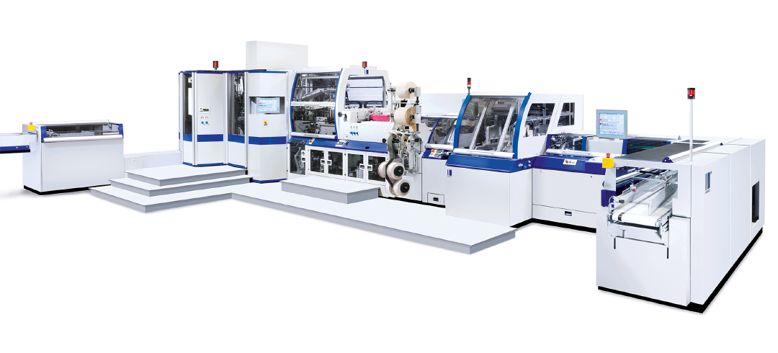
Die neue Buchlinie BF 530 setzt bei Dimograf eine lange Tradition mit Maschinen von Kolbus und Müller Martini fort.

Um die steigenden Volumen aufzufangen und gleichzeitig die Produktivität zu erhöhen sowie die Qualität der Bücher zu verbessern, ersetzt Dimograf eine ältere BF 511 durch eine umfangreiche neue Buchlinie BF 530 mit automatischem Buchblockanleger, Rückenbeleim- und Fälzelmaschine RF 700, Niederhaltepresse FN 720, Leseband-Einlegemaschine LE 660, Dreischneider HD 143.P, Folienverpackungsmaschine, Buchstapler DS 392.A und Pluton-Palettierer. «Wir machen seit Jahren gute Erfahrungen mit Kolbus-Buchlinien und waren sehr zufrieden mit der Betreuung durch das Müller Martini-Verkaufsteam während der Evaluationsphase für die neue Anlage», begründet Dariusz Mrzygłód seinen jüngsten Investitionsentscheid.

Laut dem Firmenchef spielt die BF 530 ihre hohe Flexibilität insbesondere bezüglich Auflagen aus. Diese starten bei Dimograf im Hardcover-Bereich bei 300 und können – bei einem Durchschnitt von 2500 – schon mal über 200 000 gehen. Schnelle Umrüstzeiten für kleinere Jobs sind deshalb ebenso gefragt wie eine stabile Produktion für Grossauflagen. «Die BF 530 ist optimal für unser Produktspektrum», unterstreicht Dariusz Mrzygłód.

Die neue Buchlinie setzt bei Dimograf eine lange Tradition mit Maschinen von Kolbus und Müller Martini fort, verfügt das polnische Unternehmen doch über zwei BF 512, zwei Klebebinder KM 600 und Pantera, eine Ableimmaschine Collibri und einen Sammelhefter Presto.

